

**Tower Defense**

PROGRAMIRANJE 3

|  |  |
| --- | --- |
|  | **Avtor naloge:** |
|  | Gal Zakrajšek |

Ljubljana, 2022

Kazalo

1. Opis igre Tower Defense 3

1.1. Življenja in denar 3

1.2. Topovi 3

1.3. Napadalci 4

1.4. Igralna površina 4

2. Uporabljene knjižnice in struktura 5

2.1. Knjižice 5

2.2. Struktura 5

2.2.1. Osnovna.cs 5

2.2.2. Igra.cs 5

2.2.3. Stolp.cs in Stolpi.cs 5

2.2.4. Napadalec.cs in Napadalci.cs 5

3. Prikaz in igranje igre 6

3.1. Začetni meni 6

3.2. Izgled celotnega igralnega okna 6

3.3. Igranje igre 7

4. Možne nadgradnje 9

4.1. Napadalci 9

4.2. Stolpi 9

4.3. Igralna površina 9

4.4. Splošno 9

5. Viri 10

# Opis igre Tower Defense

Tower defens je tip igre, kjer je cilj igralca, da preživi čim več stopenj. V vsaki stopnji pride nova skupina napadalcev, ki se premikajo po v naprej določeni poti. Njihov cilj je priti do konca poti in s tem igralec izgublja življenja. Težavnost se poveča z vsako stopnjo in igra traja dokler igralcu ne zmanjka življenj. Ko igralec začne stopnjo, je ne more več ustaviti, lahko pa vmes postavlja topove, ki takoj pričnejo delovati.

## Življenja in denar

Igralec razpolaga z življeni in denarjem. Na začetku dobi 100 življenj in pa 100 kovancev z katerimi kupuje topove. Življenja lahko samo izgublja in to tako, da napadalci dosežejo konec poti. Ko napadalec pride do konca bo igralec izgubil toliko življenj kolikor jih ima v tistem trenutku napadalec. Ob zaključku vsake stopnje je igralec nagrajen z toliko kovanci kolikor stopenj je končal. Tako lahko igralec privarčuje za nove topove, ki mu pomagajo priti v čim višjo stopnjo.

## Topovi

Igralec ob poti postavlja topove, ki streljajo napadalce in jih uničujejo. Na voljo ima različne topove, ki imajo različne lastnosti.

* Radij: Določa kako daleč lahko top strelja
* Hitrost: Določa, kako hitro lahko top strelja, merjeno v ''tickih'' časovnika
* Moč: Določa, koliko življenj izbije napadalcu.

Top bo vedno streljal napadalca, ki mu je najbližje. Vsak top pa ima tudi svojo ceno, katero mora plačati igralec, da ga postavi. Cena se razlikuje glede na to kako dober je top. V igri so implementirani naslednji topovi:

Radij: 100 pixlov

Hitrost: 50 tickov

Moč: 1 življenje

Cena: 10 kovancev

Radij: 300 pixlov

Hitrost: 100 tickov

Moč: 1 življenje

Cena: 30 kovancev

Radij: 100 pixlov

Hitrost: 100 tickov

Moč: 3 življenja

Cena: 40 kovancev

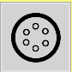Radij: 100 pixlov

Hitrost: 10 tickov

Moč: 1 življenje

Cena: 100 kovancev

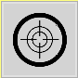Radij: 1000 pixlov

Hitrost: 200 tickov

Moč: 2 življenja

Cena: 50 kovancev  
  
Igralec lahko topove postavlja kamorkoli razen na pot in pa na mesta, kjer je že v preteklosti postavil top.

## Napadalci

Napadalci se razlikujejo po številu življenj in po hitrosti s katero tečejo po poti. Z vsako stopnjo se te lastnosti večajo, tako bomo v kasnejših stopnjah imeli močnejše nasprotnike, saj bodo nekateri preživeli več strelov, nekateri pa bodo zelo hitro pretekli celo pot. Napadalci izgledajo sledeče:



Št življenj: 1



Št življenj: 2



Št življenj: 3

Od tukaj naprej vedno velja, da kolikor stranic ima napadalec, toliko ima tudi življenj. Tako na primer izgleda napadalec, ki ima 6 življenj:



Št življenj: 6

Napadalci se ob vsaki igri generirajo enako, zato lahko z ponovnim igranjem igralec odkrije svoje napake in se izboljša ob naslednjem igranju.

## Igralna površina

Igralna površina je mreža 16x12 kvadratov. Pot, kjer tečejo napadalci je oranžno rjave barve. Ostala površina pa je zelena. Igralec lahko na celotno zeleno površino postavlja topove.

# Uporabljene knjižnice in struktura

## Knjižice

Igra je napisana v C# jeziku, za grafični vmesnik pa je uporabljena knjižica System.Windows.Forms. Ta poskrbi za vsa okna, gumbe, časovnike. Napadalci, izstrelki in polja so narisani z knjižico System.Drawing, kjer najdemo vse za risanje oblik in barvanje ploskev. Napadalci in pa stolpi so zbrani v podatkovni strukturi List<T>, ki pa je del knjižice System.Collections.Generic.

## Struktura

Struktura igre je sledeča:

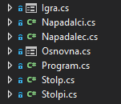

### 2.2.1. Osnovna.cs

Razred osnovna predstavlja samo začetni meni, ki skrbi, da odpremo novo okno z igro ali pa zapremo vse. Notri je čisto preprost grafični vmesnik z gumbom začni in gumbom končaj.

### 2.2.2. Igra.cs

Ta razred vsebuje vse, kar se tiče risanja naše igre. Igralna plošča je razdeljena na dva dela, na dinamičnega in statičnega. Statični del predstavlja celota mreža in pa stolpi, ki se ne rabijo izrisovati vsako časovno enoto. V dinamičnem pa so vsi napadalci in izstrelki, ki se rišejo na vsak ''tik'' v časovniku. Tako sem privarčeval z porabo resursov. Razred tudi skrbi, če igralec želi postaviti nov top in pa če ga tja sploh lahko postavi. Notri je tudi zaznavanje pritiska na tipko ''esc'' na tipkovnici, ki v primeru, da je igralec v fazi postavljanja topa to prekine.

### 2.2.3. Stolp.cs in Stolpi.cs

Razreda sem ločil zato, ker sem imel v planu igro še dosti nadgraditi in bi postalo zelo nepregledno. Razred stolp predstavlja en posamezni stolp, v njem se hranijo vse njegove lastnosti in računa se, če lahko v naslednjem časovnem ''tiku'' top strelja.   
V razredu stolpi pa imamo shranjene vse stolpe, ki so trenutno postavljeni na igralni plošči. Tukaj imamo tudi metodo, ki bo za vse stolpe izračunala, katerega napadalca bo ta trenutek stolp ustrelil. Ta metoda potem vrača seznam izstrelkov, ki jih igra potrebuje za izris.

### 2.2.4. Napadalec.cs in Napadalci.cs

Napadalec vsebuje vse lastnosti, ki jih ima vsak posamezen napadalec. Prav tako vsebuje metodo, ki vrne točke za njegov izris. Te se računajo z pomočjo polarnih koordinat. Notri najdemo tudi metodo, ki napadalca premika po plošči. V razredu napadalci, pa se nahaja seznam vseh trenutno živih napadalcev in pa metoda, ki jih premika. Tukaj se napadalci pojavljajo in brišejo ko jih igralec uniči.

Notri je tudi metoda, ki jih vsako stopnjo generira. Generirajo se na podlagi zaporedne številke stopnje. Večja kot je več napadalcev bo in bolj močni ter hitrejši bodo.

# Prikaz in igranje igre

## Začetni meni

Igralca ob zagonu pričaka preprost začetni meni. Na njem je gumb ''začni'', ki bo odprl novo okno, kjer bo igralec igral igro. Drugi gumb je ''zapri'', ki ga igralec izbere, ko preneha igrati in ta bo zaprla vsa okna, ki so del igre.

Izgled menija:

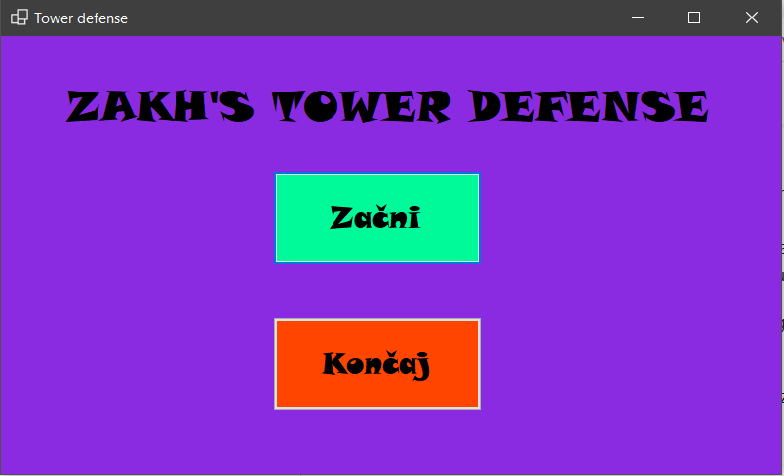

## Izgled celotnega igralnega okna

Igralno okno vsebuje vse podatke, ki jih igralec potrebuje. V desnem kotu sta prikazana podatka o številu kovancev in pa številu življenj, ki jih igralec ima. Pod njima je seznam vseh topov. Topovi so obarvani rdeče, če igralec nima dovolj denarja za postavitev le tega. Pod seznamom se nahaja okvir, kjer se izpišejo podatki o izbranem topu. Na dnu pa je gumb, z katerim igralec začne naslednjo stopnjo.

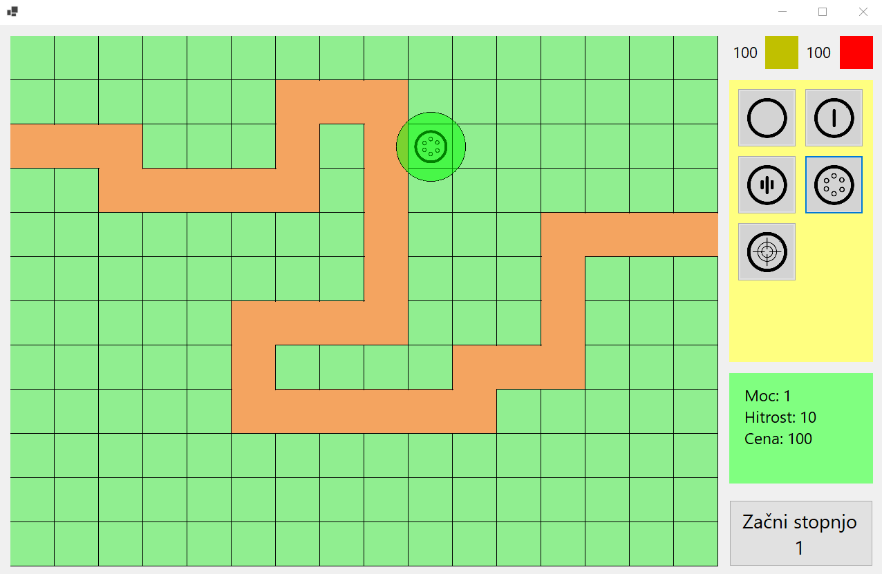

## Igranje igre

Igralec pred začetkom prve stopnje postavi topove tako, kakor se mu zdi smiselno. Primer postavitve:

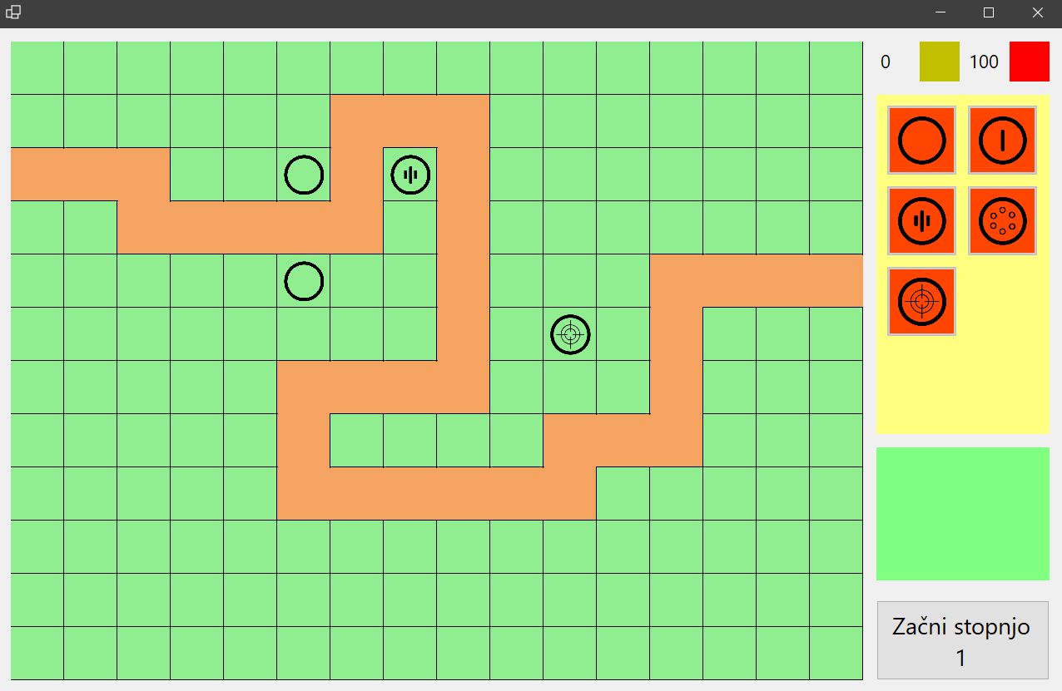

Ko je pripravljen začne prvo stopnjo. Ko zasluži dovolj denarja, lahko postavi še kakšen dodaten top. Slika po prvih 5 stopnjah, kjer ima uporabnik ponovno denar za osnovni stolp:

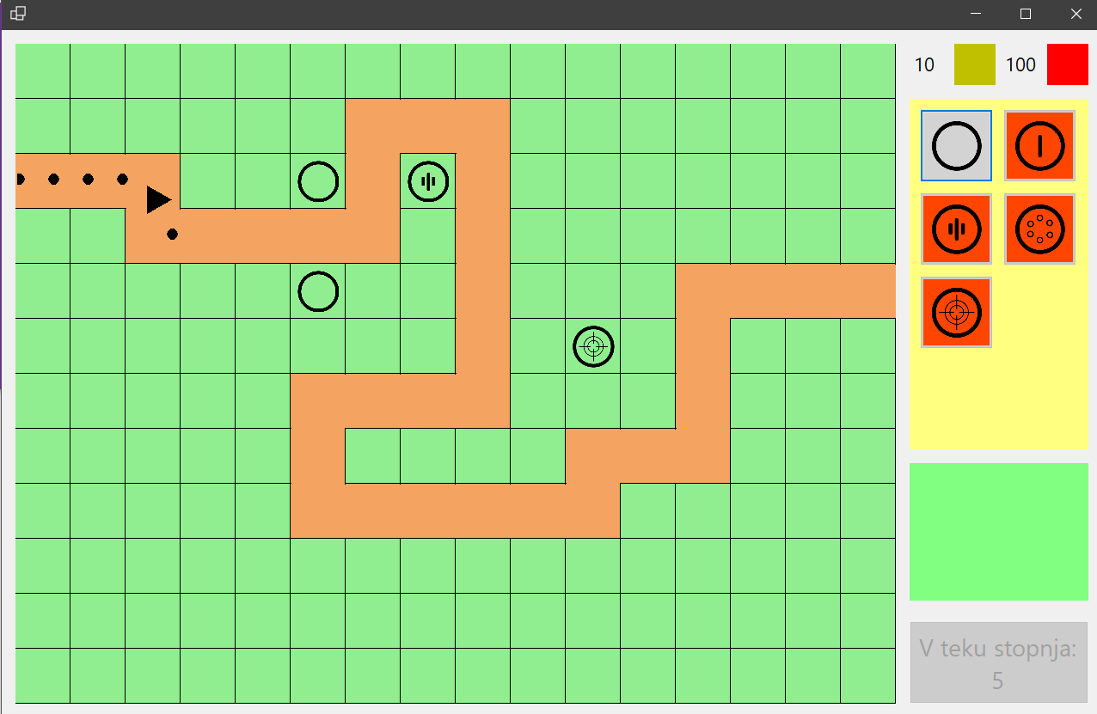

Top strelja ravno rdečo črto, ki predstavlja laserski izstrelek.

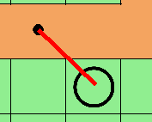

Višja kot je stopnja več napadalcev se pojavi.

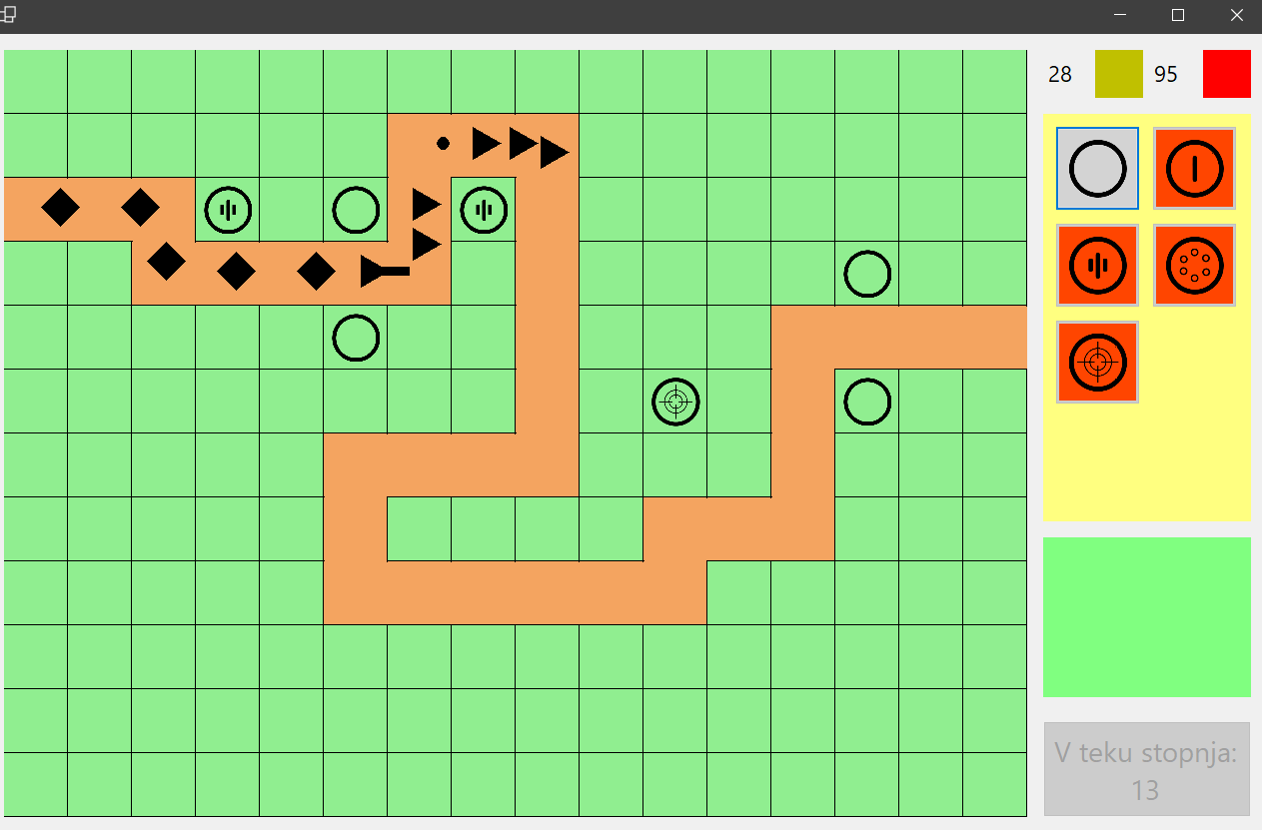

Ko igralec igro zgubi, se pojavi okno, kjer lahko vidi do katere stopnje je prišel. Zraven je gumb, ki ga vrne v začetni meni, kjer lahko začne igrati še enkrat ali pa zapre igro.

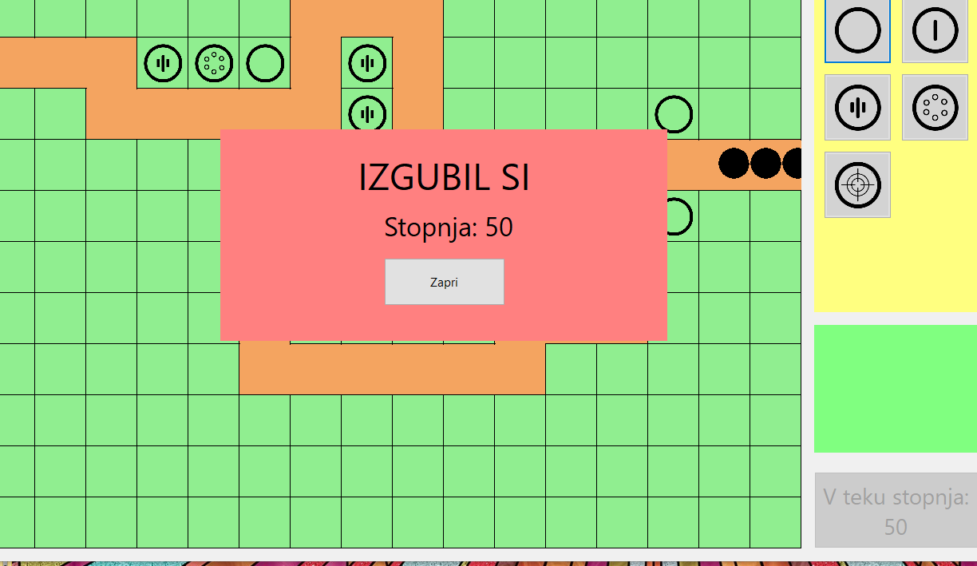

# Možne nadgradnje

Igra je trenutno v stopnji, kjer jo igralec lahko igra, vendar bo hitro postala ponavljajoča. V planu imam še veliko nadgradenj, ki pa ne vem kdaj se bodo zgodile. Tukaj jih bom par omenil

## Napadalci

Generiranje napadalcev je trenutno dokaj preprosto, tukaj je še veliko možnosti izboljšave. Prav tako jih imam namen barvati z različnimi barvami glede na hitrost.

## Stolpi

Trenutno so vsi stolpi narejeni na način, da najdejo najbližjega napadalca in ustrelijo. Vsak top ustreli največ en strel na enkrat, kar bi rad spremenil tako, da bi imeli top, ki na primer strelja 3 izstrelke na enkrat. Prav tako bi rad ustvaril še topove, ki upočasnijo napadalce v njegovem obsegu.

## Igralna površina

V prihodnosti bi rad dodal več igralnih površin, saj bo tako bolj zanimivo za igralca in igra ne bo izgledala zelo ponavljajoče.

## Splošno

Rad bi ustvaril tudi nek sistem shranjevanja rezultatov, da bi uporabnik naslednjih lahko videl, do katere stopnje je že prišel v preteklosti. Tako bi ga spodbudilo, da bi poizkušal podreti svoj rekord.

# Viri

* How to: Draw with Opaque and Semitransparent Brushes. (20. Julij 2022). <https://docs.microsoft.com/en-us/dotnet/desktop/winforms/advanced/how-to-draw-with-opaque-and-semitransparent-brushes?view=netframeworkdesktop-4.8>(Dostopno 23.8.2022)
* How to create smooth animation movement of shapes in C# windows forms application. (14. Oktober 2019). <https://stackoverflow.com/questions/58371974/how-to-create-smooth-animation-movement-of-shapes-in-c-sharp-windows-forms-appli>(Dostopno 23.8.2022)
* C# Tutorials-Graphics-How to draw a polygon (23. September 2014). <https://www.youtube.com/watch?v=r_AEwHM_F_0&ab_channel=VideoWorld010>(Dostopno 23.8.2022)
* How to delete an image from Graphics(6. April 2013). <https://stackoverflow.com/questions/15845853/how-to-delete-an-image-from-graphics>(Dostopno 23.8.2022)